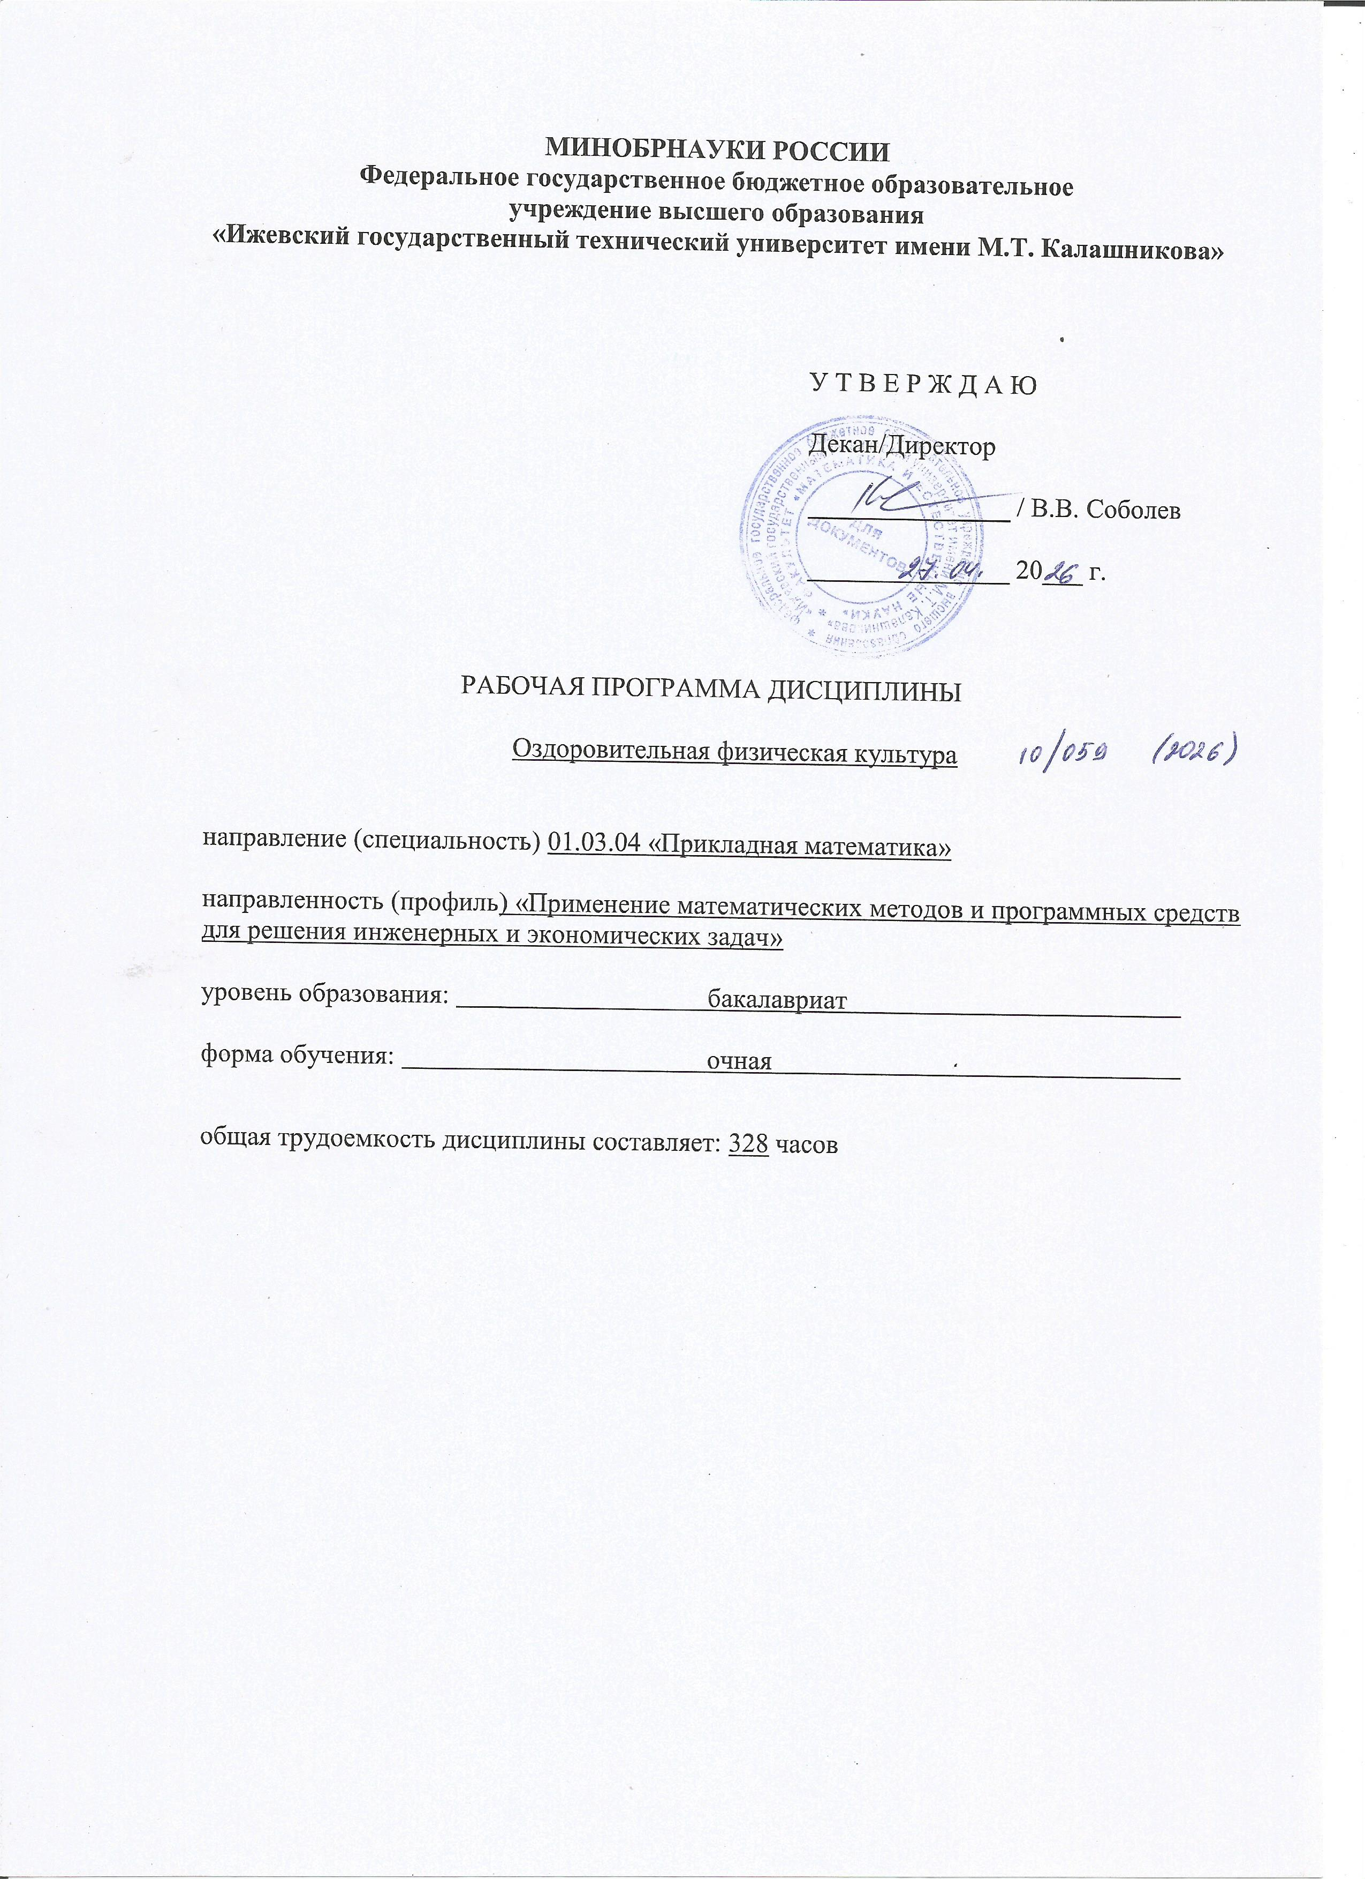
МИНОБРНАУКИ РОССИИ
Федеральное государственное бюджетное образовательное
учреждение высшего образования
«Ижевский государственный технический университет имени М.Т. Калашникова»

У Т В Е Р Ж Д А Ю

Декан/Директор

_______________ / В.В. Соболев

_______________ 20___ г.

РАБОЧАЯ ПРОГРАММА ДИСЦИПЛИНЫ

Оздоровительная физическая культура

направление (специальность) 01.03.04 «Прикладная математика»

направленность (профиль) «Применение математических методов и программных средств для решения инженерных и экономических задач»

уровень образования: бакалавриат

форма обучения: очная

общая трудоемкость дисциплины составляет: 328 часов

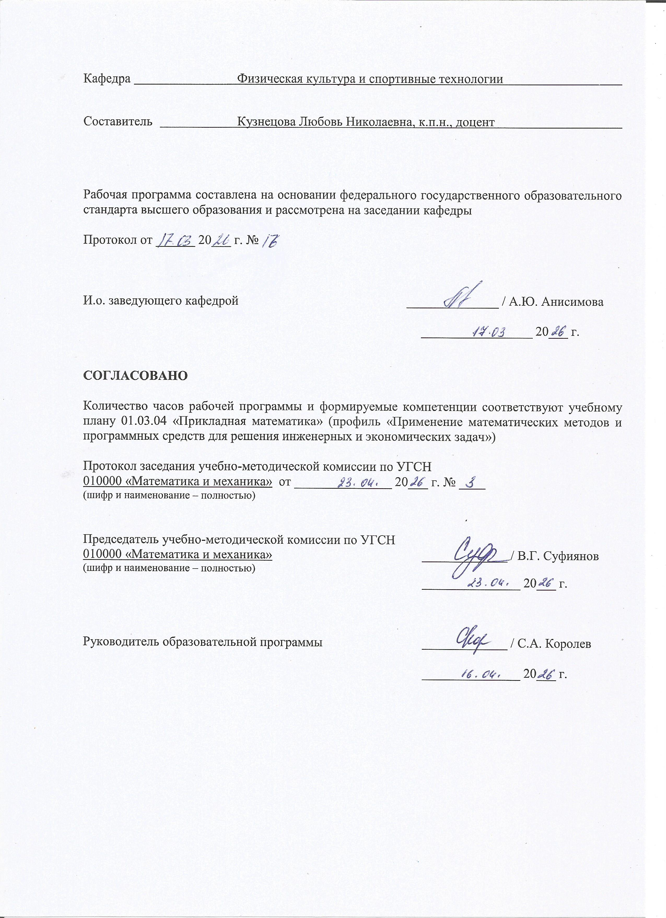
Кафедра Физическая культура и спортивные технологии

Составитель Кузнецова Любовь Николаевна, к.п.н., доцент

Рабочая программа составлена на основании федерального государственного образовательного стандарта высшего образования и рассмотрена на заседании кафедры

Протокол от ______ 20___ г. №

И.о. заведующего кафедрой ______________ / А.Ю. Анисимова

_________________ 20___ г.

СОГЛАСОВАНО

Количество часов рабочей программы и формируемые компетенции соответствуют учебному плану 01.03.04 «Прикладная математика» (профиль «Применение математических методов и программных средств для решения инженерных и экономических задач»)

Протокол заседания учебно-методической комиссии по УГСН
010000 «Математика и механика» от _______________ 20___ г. № ____
(шифр и наименование – полностью)

Председатель учебно-методической комиссии по УГСН
010000 «Математика и механика» _____________ / В.Г. Суфиянов
(шифр и наименование – полностью)
_______________ 20___ г.

Руководитель образовательной программы _____________ / С.А. Королев

_______________ 20___ г.

Аннотация к дисциплине

Название дисциплины | Физическая культура и спорт, элективная дисциплина (модуль). Оздоровительная физическая культура
Направление (специальность) подготовки | 01.03.04 «Прикладная математика»
Направленность (профиль/программа/специализация) | Применение математических методов и программных средств для решения инженерных и экономических задач
Место дисциплины | Дисциплина по выбору части, формируемой участниками образовательных отношений Блока 1 «Дисциплины (модули)» ООП
Трудоемкость (з.е. / часы) | 328 часов
Цель изучения дисциплины | Целью освоения дисциплины является формирование физической культуры личности и способности направленного использования разнообразных средств физической культуры, спорта и туризма для сохранения и укрепления здоровья, психофизической подготовки и к будущей жизни и профессиональной деятельности. Готовности к выполнению нормативов и требований Всероссийского физкультурно-спортивного комплекса «Готов к труду и обороне» (ГТО).
Компетенции, формируемые в результате освоения дисциплины | УК-7. Способен поддерживать должный уровень физической подготовленности для обеспечения полноценной социальной и профессиональной деятельности.
Содержание дисциплины (основные разделы и темы) | Общие основы ЛФК  ЛФК при заболеваниях сердечно-сосудистой и дыхательной системы  ЛФК при заболеваниях органов пищеварения.  ЛФК при заболеваниях, деформациях и травмах опорно-двигательного аппарата и суставов  ЛФК при заболеваниях и повреждениях нервной системы  ЛФК при заболеваниях органов зрения  ЛФК при заболеваниях мочевыводящей системы, нарушениях обмена веществ  Развитие ловкости и скорости  Развитие силы  Развитие гибкости  Развитие силовой выносливости  Развитие координации и гибкости  Развитие ловкости  Развитие координации и равновесия  Развитие скорости и координации
Форма промежуточной аттестации | зачет

- Цели и задачи дисциплины:

Целью освоения дисциплины является формирование физической культуры личности и способности направленного использования разнообразных средств физической культуры, спорта и туризма для сохранения и укрепления здоровья, психофизической подготовки и к будущей жизни и профессиональной деятельности. Готовности к выполнению нормативов и требований Всероссийского физкультурно-спортивного комплекса «Готов к труду и обороне» (ГТО).

Задачи дисциплины:
- формирование понимания социальной значимости физической культуры и ее роли в развитии личности и подготовке к профессиональной деятельности;
- формирование знания научно-биологических и практических основ физической культуры и здорового образа жизни;
- формирование мотивационно-ценностного отношения к физической культуре, установки на здоровый стиль жизни, физическое совершенствование и самовоспитание привычки к регулярным занятиям физическими упражнениями и спортом;
- овладение системой практических умений и навыков, обеспечивающих сохранение и укрепление здоровья, психического благополучия, качеств и свойств личности, самоопределение в физической культуре и спорте;
- приобретение личного опыта повышения двигательных и функциональных возможностей, обеспечение общей и профессионально-прикладной физической подготовленности к будущей профессии и жизни;
- создание основы для творческого и методически обоснованного использования физкультурно-спортивной деятельности в целях последующих жизненных и профессиональных достижений.

- Планируемые результаты обучения

В результате освоения дисциплины у студента должны быть сформированы

Знания, приобретаемые в ходе освоения дисциплины
№ п/п З | Знания
1. | научно-практические и социально-биологические основы физической культуры
2. | основы здорового образа жизни
3. | методические основы организации самостоятельных занятий и методы самоконтроля
4. | средства и методы регулирования работоспособности

Умения, приобретаемые в ходе освоения дисциплины
№ п/п У | Умения
 | применять средства и методы физического воспитания при организации самостоятельных занятий для сохранения и укрепления здоровья, регулирования физической работоспособности, активного отдыха

Навыки, приобретаемые в ходе освоения дисциплины
№ п/п Н | Навыки
 | основами правильной техники жизненно важных двигательных умений и навыков
 | навыками самостоятельного воспитания двигательных способностей
 | навыками самоконтроля

Компетенции, приобретаемые в ходе освоения дисциплины
Компетенции | Индикаторы | Знания | Умения | Навыки
УК-7. Способен поддерживать должный уровень физической подготовленности для обеспечения полноценной социальной и профессиональной деятельности | УК-7.1. Знать: научно-практические и социально-биологические основы физической культуры; основы здорового образа жизни; методические основы организации самостоятельных занятий и методы самоконтроля; средства и методы регулирования работоспособности. | 1,2,3,4 | - | -
 | УК-7.2. Уметь: применять средства и методы физического воспитания при организации самостоятельных занятий для сохранения и укрепления здоровья, регулирования физической работоспособности, активного отдыха. | - | 1 | -
 | УК-7.3. Владеть: основами правильной техники жизненно важных двигательных умений и навыков; навыками самостоятельного воспитания двигательных способностей; навыками самоконтроля. | - | - | 1,2,3

- Место дисциплины в структуре ООП:

Дисциплина относится к дисциплинам по выбору части, формируемой участниками образовательных отношений Блока 1 «Дисциплины (модули)» ООП.
Дисциплина изучается на 1,2,3 курсах, в 1,2,3,4,5 семестрах.

Изучение дисциплины базируется на знаниях, умениях и навыках, полученных при освоении дисциплин (модулей): Физическая культура (среднее (полное) общее образование).
Перечень последующих дисциплин (модулей), для которых необходимы знания, умения и навыки, формируемые данной учебной дисциплиной (модулем): Физическая культура и спорт.

- Структура и содержание дисциплины
  - Структура дисциплин
№  п/п | Раздел дисциплины.  Форма промежуточной аттестации  (по семестрам) | Всего часов на раздел | Семестр | Распределение трудоемкости раздела (в часах) по видам учебной работы |  |  |  |  | Содержание самостоятельной работы
 |  |  |  | контактная |  |  |  | СРС
 |  |  |  | лк | пр | лаб | КЧА
1 | 2 | 3 | 4 | 5 | 6 | 7 | 8 | 9 | 10
 | Общие основы ЛФК | 20 | 1 | - | 8 | - |  | 12 | Подготовка к тестированию [1-3]
 | ЛФК при заболеваниях сердечно-сосудистой и дыхательной системы | 34 | 1 | - | 18 | - |  | 16 | Подготовка к тестированию [1-3]
 | ЛФК при заболеваниях органов пищеварения. | 8 | 1 | - | 2 | - |  | 6 | Подготовка к тестированию [1-3]
 | ЛФК при заболеваниях, деформациях и травмах опорно-двигательного аппарата и суставов | 38 | 2 | - | 10 | - |  | 20 | Подготовка к тестированию [1-3]
 | ЛФК при заболеваниях и повреждениях нервной системы | 16 | 2 | - | 6 | - |  | 10 | Подготовка к тестированию [1-3]
 | ЛФК при заболеваниях органов зрения | 8 | 2 | - | 4 | - |  | 4 | Подготовка к тестированию [1-3]
 | ЛФК при заболеваниях мочевыводящей системы, нарушениях обмена веществ | 20 | 3 | - | 8 | - |  | 12 | Подготовка к тестированию [1-3]
 | Развитие ловкости и скорости | 22 | 3 | - | 10 | - |  | 12 | Подготовка к тестированию [1-3]
 | Развитие силы | 20 | 3 | - | 10 | - |  | 10 | Подготовка к тестированию [1-3]
 | Развитие гибкости | 26 | 4 | - | 12 | - |  | 14 | Подготовка к тестированию [1-3]
 | Развитие силовой выносливости | 22 | 4 | - | 10 | - |  | 12 | Подготовка к тестированию [1-3]
 | Развитие координации и гибкости | 14 | 4 | - | 6 | - |  | 8 | Подготовка к тестированию [1-3]
 | Развитие ловкости | 22 | 5 | - | 10 | - |  | 12 | Подготовка к тестированию [1-3]
 | Развитие координации и равновесия | 20 | 5 | - | 10 | - |  | 10 | Подготовка к тестированию [1-3]
 | Развитие скорости и координации | 18 | 5 | - | 8 | - |  | 10 | Подготовка к тестированию [1-3]
 | Контрольные упражнения | 20 | 1-5 | - | 20 | - |  | - | Сам. работа не предусмотрена
 | Плавание | 8 | 2 |  | 8 |  |  | - | Сам. работа не предусмотрена
 | Зачет |  | 1-5 |  |  |  |  |  | Зачет выставляется на основе текущего контроля
 | Итого: | 328 |  |  | 160 |  |  | 168

  - Содержание разделов курса и формируемых в них компетенций
№  п/п | Раздел  Дисциплины  В таблице приводится только наименование разделов (выделила на примере 2 разделов) | Коды компетенции и индикаторов | Знания | Умения | Навыки | Форма контроля
1 | Общие основы ЛФК | УК-7.1 | 1,2,3,4 | - | - | Практические работы
2 | ЛФК при заболеваниях сердечно-сосудистой и дыхательной системы | УК-7.1, 7.2, 7.3 | 1,2,3,4 | 1 | 1,2,3 | Практические работы
3 | ЛФК при заболеваниях органов пищеварения | УК-7.1, 7.2, 7.3 | 1,2,3,4 | 1 | 1,2,3 | Практические работы
4 | ЛФК при заболеваниях, деформациях и травмах опорно-двигательного аппарата и суставов | УК-7.1, 7.2, 7.3 | 1,2,3,4 | 1 | 1,2,3 | Практические работы
5 | ЛФК при заболеваниях и повреждениях нервной системы | УК-7.1, 7.2, 7.3 | 1,2,3,4 | 1 | 1,2,3 | Практические работы
6 | ЛФК при заболеваниях органов зрения | УК-7.1, 7.2, 7.3 | 1,2,3,4 | 1 | 1,2,3 | Практические работы
7 | ЛФК при заболеваниях мочевыводящей системы, нарушениях обмена веществ | УК-7.1, 7.2, 7.3 | 1,2,3,4 | 1 | 1,2,3 | Практические работы
8 | Развитие ловкости и скорости | УК-7.1, 7.2, 7.3 | 1,2,3,4 | 1 | 1,2,3 | Тестирование
9 | Развитие силы | УК-7.1, 7.2, 7.3 | 1,2,3,4 | 1 | 1,2,3 | Практические работы
10 | Развитие гибкости | УК-7.1, 7.2, 7.3 | 1,2,3,4 | 1 | 1,2,3 | Практические работы
11 | Развитие силовой выносливости | УК-7.1, 7.2, 7.3 | 1,2,3,4 | 1 | 1,2,3 | Практические работы
12 | Развитие координации и гибкости | УК-7.1, 7.2, 7.3 | 1,2,3,4 | 1 | 1,2,3 | Практические работы
13 | Развитие ловкости | УК-7.1, 7.2, 7.3 | 1,2,3,4 | 1 | 1,2,3 | Практические работы
14 | Развитие координации и равновесия | УК-7.1, 7.2, 7.3 | 1,2,3,4 | 1 | 1,2,3 | Практические работы
15 | Развитие скорости и координации | УК-7.1, 7.2, 7.3 | 1,2,3,4 | 1 | 1,2,3 | Практические работы
16 | Контрольные упражнения. | УК-7.3 | - | - | 1,2,3 | Тестирование

  - Наименование тем лекций, их содержание и объем в часах
Лекции не предусмотрены учебным планом.

  - Наименование тем практических занятий, их содержание и объем в часах
№  сем | № п/п | № раздела дисциплины | Наименование практических работ | Трудоем-кость (час)
1 | 1. | 1 | Упражнения для восстановления дыхания при физических нагрузках. Упражнения на ковриках. | 2
 | 2. | 1 | Обучение правильному дыханию. Дыхательная гимнастика. Оздоровительная ходьба с дыхательными упражнениями | 2
 | 3. | 1 | Обучение правильному дыханию: упражнения для тренировки дыхательных мышц. Упражнения в движении | 2
 | 4. | 1 | Упражнения для тренировки дыхательных мышц. Дозированная ходьба по пересеченной местности. | 2
 | 5. | 2 | Упражнения при врожденных пороках сердца. Упражнения на коврике в положении сидя. | 2
 | 6. | 2 | Упражнения при врожденных пороках сердца. Обучения элементам скандинавской ходьбы по пресеченной местности | 2
 | 7. | 2 | Упражнения при ишемической болезни сердца. Упражнения со скакалкой на ковриках | 2
 | 8. | 2 | Упражнения при гипертонии. Дозированная ходьба по пересечённой местности. | 2
 | 9. | 2 | Упражнения при недостаточности кровообращения. Упражнения с гимнастической палкой | 2
 | 10. | 2 | Упражнения при ишемической болезни сердца. Оздоровительная ходьба по пересеченной местности. | 2
 | 11. | 2 | Упражнения при недостаточности кровообращения. Упражнения с эспандерами. | 2
 | 12. | 2 | Упражнения при бронхите. Оздоровительная ходьба с дыхательными упражнениями по пересеченной местности. | 2
 | 13. | 2 | Упражнения при гастрите. Упражнения с гимнастическими палками с использованием дыхательной гимнастики. | 2
 | 14. | 3 | Упражнения при болезнях желчевыводящей системы. Оздоровительная ходьба по пересеченной местности. | 2
 | 15. | 16 | Контрольные упражнения | 4
2 | 1. | 4 | Упражнения при заболеваниях суставов. Упражнения со скакалкой. | 2
 | 2. | 4 | Упражнения при сколиозе. Применения элементов скандинавской ходьбы на пересеченной местности. | 2
 | 3. | 4 | Упражнения при грудном остеохондрозе. Упражнения при шейном остеохондрозе. Статические упражнения. | 2
 | 4. | 4 | Упражнения при заболеваниях суставов в парах. Дозированная ходьба по пересеченной местности. | 2
 | 5. | 17 | Бассейн. Оздоровительное плавание | 2
 | 6. | 17 | Бассейн. Оздоровительное плавание | 2
 | 7. | 17 | Бассейн. Оздоровительное плавание. | 2
 | 8. | 17 | Бассейн. Оздоровительное плавание | 2
 | 9. | 4 | Комплексы упражнений при нарушении осанки. Упражнения со скакалкой в движении. | 2
 | 10 | 5 | Комплексы упражнений при ДЦП. Оздоровительная ходьба по пересеченной местности. | 2
 | 11. | 5 | Комплексы упражнений при ДЦП. Упражнения с утяжелителями на ковриках. | 2
 | 12. | 5 | Комплексы упражнений при параличах. Оздоровительная ходьба по пересеченной местности. | 2
 | 13. | 6 | Комплекс специальных упражнений для глаз. Кроссфит на ковриках. | 2
 | 14. | 6 | Комплекс специальных упражнений для глаз. Оздоровительная ходьба по пересеченной местности. | 2
 | 15. | 16 | Контрольные упражнения | 4
3 | 1. | 7 | Комплексы упражнений при заболеваниях щитовидной железы. Упражнения на ковриках. | 2
 | 2. | 7 | Комплексы упражнений при заболеваниях щитовидной железы. Дозированная ходьба по пересеченной местности. | 2
 | 3. | 7 | Комплексы упражнений при заболеваниях щитовидной железы. Упражнения на ковриках с гантелями. | 2
 | 4. | 7 | Комплексы упражнений при сахарном диабете. Оздоровительная ходьба по пересеченной местности | 2
 | 5. | 8 | Подвижные игры с мячом | 2
 | 6. | 8 | Подвижные игры на открытом воздухе. | 2
 | 7. | 8 | Эстафеты с использованием спортивного инвентаря. | 2
 | 8. | 8 | Эстафеты на открытом воздухе | 2
 | 9. | 8 | Упражнения со скакалкой в движении. | 2
 | 10. | 9 | Оздоровительная ходьба по пересеченной местности и использованием силовых упражнений. | 2
 | 11. | 9 | Упражнения с эспандерами в движении в парах | 2
 | 12. | 9 | Скандинавская ходьба по пересеченной местности с утяжелителями | 2
 | 13. | 9 | Упражнения с набивными мячами | 2
 | 14. | 9 | Имитация скандинавской ходьбы по пересеченной местности | 2
 | 15. | 16 | Контрольные упражнения | 4
4 | 1. | 10 | Суставная гимнастика | 2
 | 2. | 10 | Ходьба на лыжах | 2
 | 3. | 10 | Стретчинг | 2
 | 4. | 10 | Ходьба на лыжах | 2
 | 5. | 10 | Упражнения йоги | 2
 | 6. | 10 | Ходьба на лыжах | 2
 | 7. | 11 | Упражнения на ковриках в парах | 2
 | 8. | 11 | Чередование ходьбы и бега по пересеченной местности | 2
 | 9. | 11 | Круговая тренировка | 2
 | 10. | 11 | Дозированная ходьба по пересеченной местности | 2
 | 11. | 11 | Упражнения с эспандерами в движении | 2
 | 12. | 12 | Оздоровительная ходьба по пересеченной местности | 2
 | 13. | 12 | Упражнения на степах в парах | 2
 | 14. | 12 | Скандинавская ходьба по пересеченной местности | 2
 | 15. | 16 | Контрольные упражнения | 4
5 | 1. | 13 | Упражнения с баскетбольным мячом в парах | 2
 | 2. | 13 | Оздоровительная ходьба по пересеченной местности | 2
 | 3. | 13 | Передачи с баскетбольным мячом в парах в движении | 2
 | 4. | 13 | Переменный бег по пересеченной местности | 2
 | 5. | 13 | Упражнения со скакалками. Эстафеты со скакалками | 2
 | 6. | 14 | Бег по пересеченной местности. Упражнения на равновесие | 2
 | 7. | 14 | Упражнения в движении с гимнастической палкой. Эстафеты с гимнастической палкой и мячами | 2
 | 8. | 14 | Чередование ходьбы и бега по пересеченной местности. Подвижные игры | 2
 | 9. | 14 | Упражнения на равновесие в движении. Прохождение полосы препятствий с использованием различных предметов | 2
 | 10. | 14 | Подвижные игры на открытом воздухе | 2
 | 11. | 15 | Упражнения на гимнастических скамейках. Прохождение полосы препятствий с использованием различных предметов. | 2
 | 12. | 15 | Оздоровительная ходьба. Эстафеты на открытом воздухе | 2
 | 13. | 15 | Упражнения на гимнастических скамейках Круговая тренировка | 2
 | 14. | 15 | Чередование ходьбы и бега по пересеченной местности. Эстафеты | 2
 | 15. | 16 | Контрольные упражнения | 4
 |  | Всего |  | 160

  - Наименование тем лабораторных работ, их содержание и объем в часах
Лабораторные работы не предусмотрены учебным планом.

- Оценочные материалы для текущего контроля успеваемости и промежуточной аттестации по дисциплине.

Для контроля результатов освоения дисциплины проводятся:
– тестирование:
1. Тестирование уровня физической подготовленности.
– Практические работы.
- Оценка техники выполнения физических упражнений.
Примечание: Оценочные материалы приведены в приложении к рабочей программе дисциплины.
Промежуточная аттестация по итогам освоения дисциплины – зачет (без оценки).
6. Учебно-методическое и информационное обеспечение дисциплины:
а) основная литература
1. Физическая культура и спорт : учебник для обучающихся бакалавриата и специалитета по всем УГСН, реализуемым НИУ МГСУ / В. А. Никишкин, Н. Н. Бумарскова, С. И. Крамской [и др.]. — Москва : МИСИ-МГСУ, ЭБС АСВ, 2021. — 380 c. — ISBN 978-5-7264-2861-1. — Текст : электронный // Цифровой образовательный ресурс IPR SMART : [сайт]. — URL: https://www.iprbookshop.ru/110339.html
2. Суханов, В. М. Физическая культура. Здоровье: проблемы и профилактика : учебное пособие / В. М. Суханов, А. А. Пауков. — Воронеж : Воронежский государственный университет инженерных технологий, 2022. — 52 c. — ISBN 978-5-00032-590-2. — Текст : электронный // Цифровой образовательный ресурс IPR SMART : [сайт]. — URL: https://www.iprbookshop.ru/128227.html
3. Глазина Т.А. Лечебная физическая культура. Практикум для студентов специальной медицинской группы [Электронный ресурс]: учебное пособие/ Глазина Т.А., Кабышева М.И.— Электрон. текстовые данные.— Оренбург: Оренбургский государственный университет, ЭБС АСВ, 2017.— 125 c.— Режим доступа: http://www.iprbookshop.ru/78782.html

б) дополнительная литература
1. Лечебная физическая культура в вузе: учеб.- метод.пособие/ сост.: И.Г. Гибадуллин, А.Ю. Анисимова, С.В. Дресвянникова, Н.Г. Кадрова.- Ижевск: Изд-во ИжГТУ, 2017.-120 с.
2. Попов, В. И. Лечебная физическая культура при остеохондрозе позвоночника у студентов : учебно-методическое пособие / В. И. Попов, М. В. Жеванова. — Макеевка : Донбасская национальная академия строительства и архитектуры, ЭБС АСВ, 2021. — 75 c. — Текст : электронный // Цифровой образовательный ресурс IPR SMART : [сайт]. — URL: https://www.iprbookshop.ru/122703.html
3. Парамонова, Д. Б. Лечебная физическая культура при заболеваниях внутренних органов : учебно-методическое пособие для студентов средних и высших учебных заведений физкультурной направленности / Д. Б. Парамонова, Н. Н. Селиверстова. — Набережные Челны : Набережночелнинский государственный педагогический университет, 2020. — 63 c. — Текст : электронный // Цифровой образовательный ресурс IPR SMART : [сайт]. — URL: https://www.iprbookshop.ru/125553.html

в) методические указания
1. Капралова А.М., Анисимова А.Ю., Дресвянникова С.В. Стретчинг на занятиях по Физической культуре в вузе: учебно-методическое пособие. – Ижевск: Изд-во ИжГТУ. – 2018, 56 с.
г) перечень ресурсов информационно-коммуникационной сети Интернет
- Электронно-библиотечная система IPRbooks
http://istu.ru/material/elektronno-bibliotechnaya-sistema-iprbooks
- Электронный каталог научной библиотеки ИжГТУ имени М.Т. Калашникова Web ИРБИС http://94.181.117.43/cgi-bin/irbis64r_12/cgiirbis_64.exe?LNG=&C21COM=F&I21DBN=IBIS&P21DBN=IBIS
- Национальная электронная библиотека - http://нэб.рф.
- Мировая цифровая библиотека - http://www.wdl.org/ru/
- Международный индекс научного цитирования Web of Science – http://webofscience.com.
- Научная электронная библиотека eLIBRARY.RU – https://elibrary.ru/defaultx.asp
- Справочно-правовая система КонсультантПлюс http://www.consultant.ru/

д) лицензионное и свободно распространяемое программное обеспечение:
1. Microsoft Office (лицензионное ПО)
2. LibreOffice (свободно распространяемое ПО)
3. Doctor Web (лицензионное ПО)

7. Материально-техническое обеспечение дисциплины:

- Практические занятия.
- стадион «Буревестник» ИжГТУ имени М.Т. Калашникова (426069, Удмуртская Республика, г. Ижевск, ул. Студенческая, д.56);
- спортивный зал № 2,3 ИжГТУ имени М.Т. Калашникова (корпус № 3, адрес: 426069, Удмуртская Республика, г. Ижевск, ул. Студенческая, д.42);
- спортивный зал №1 ИжГТУ имени М.Т. Калашникова (корпус № 4, адрес: 426069, Удмуртская Республика, г. Ижевск, ул. Студенческая, д.37);

- Самостоятельная работа
- стадион «Буревестник» ИжГТУ имени М.Т. Калашникова (426069, Удмуртская Республика, г. Ижевск, ул. Студенческая, д.56);
- спортивный зал № 2,3 ИжГТУ имени М.Т. Калашникова (корпус № 3, адрес: 426069, Удмуртская Республика, г. Ижевск, ул. Студенческая, д.42);
- спортивный зал №1 ИжГТУ имени М.Т. Калашникова (корпус № 4, адрес: 426069, Удмуртская Республика, г. Ижевск, ул. Студенческая, д.37).

При необходимости рабочая программа дисциплины (модуля) может быть адаптирована для обеспечения образовательного процесса инвалидов и лиц с ограниченными возможностями здоровья, в том числе для обучения с применением дистанционных образовательных технологий. Для этого требуется заявление студента (его законного представителя) и заключение психолого-медико-педагогической комиссии (ПМПК).

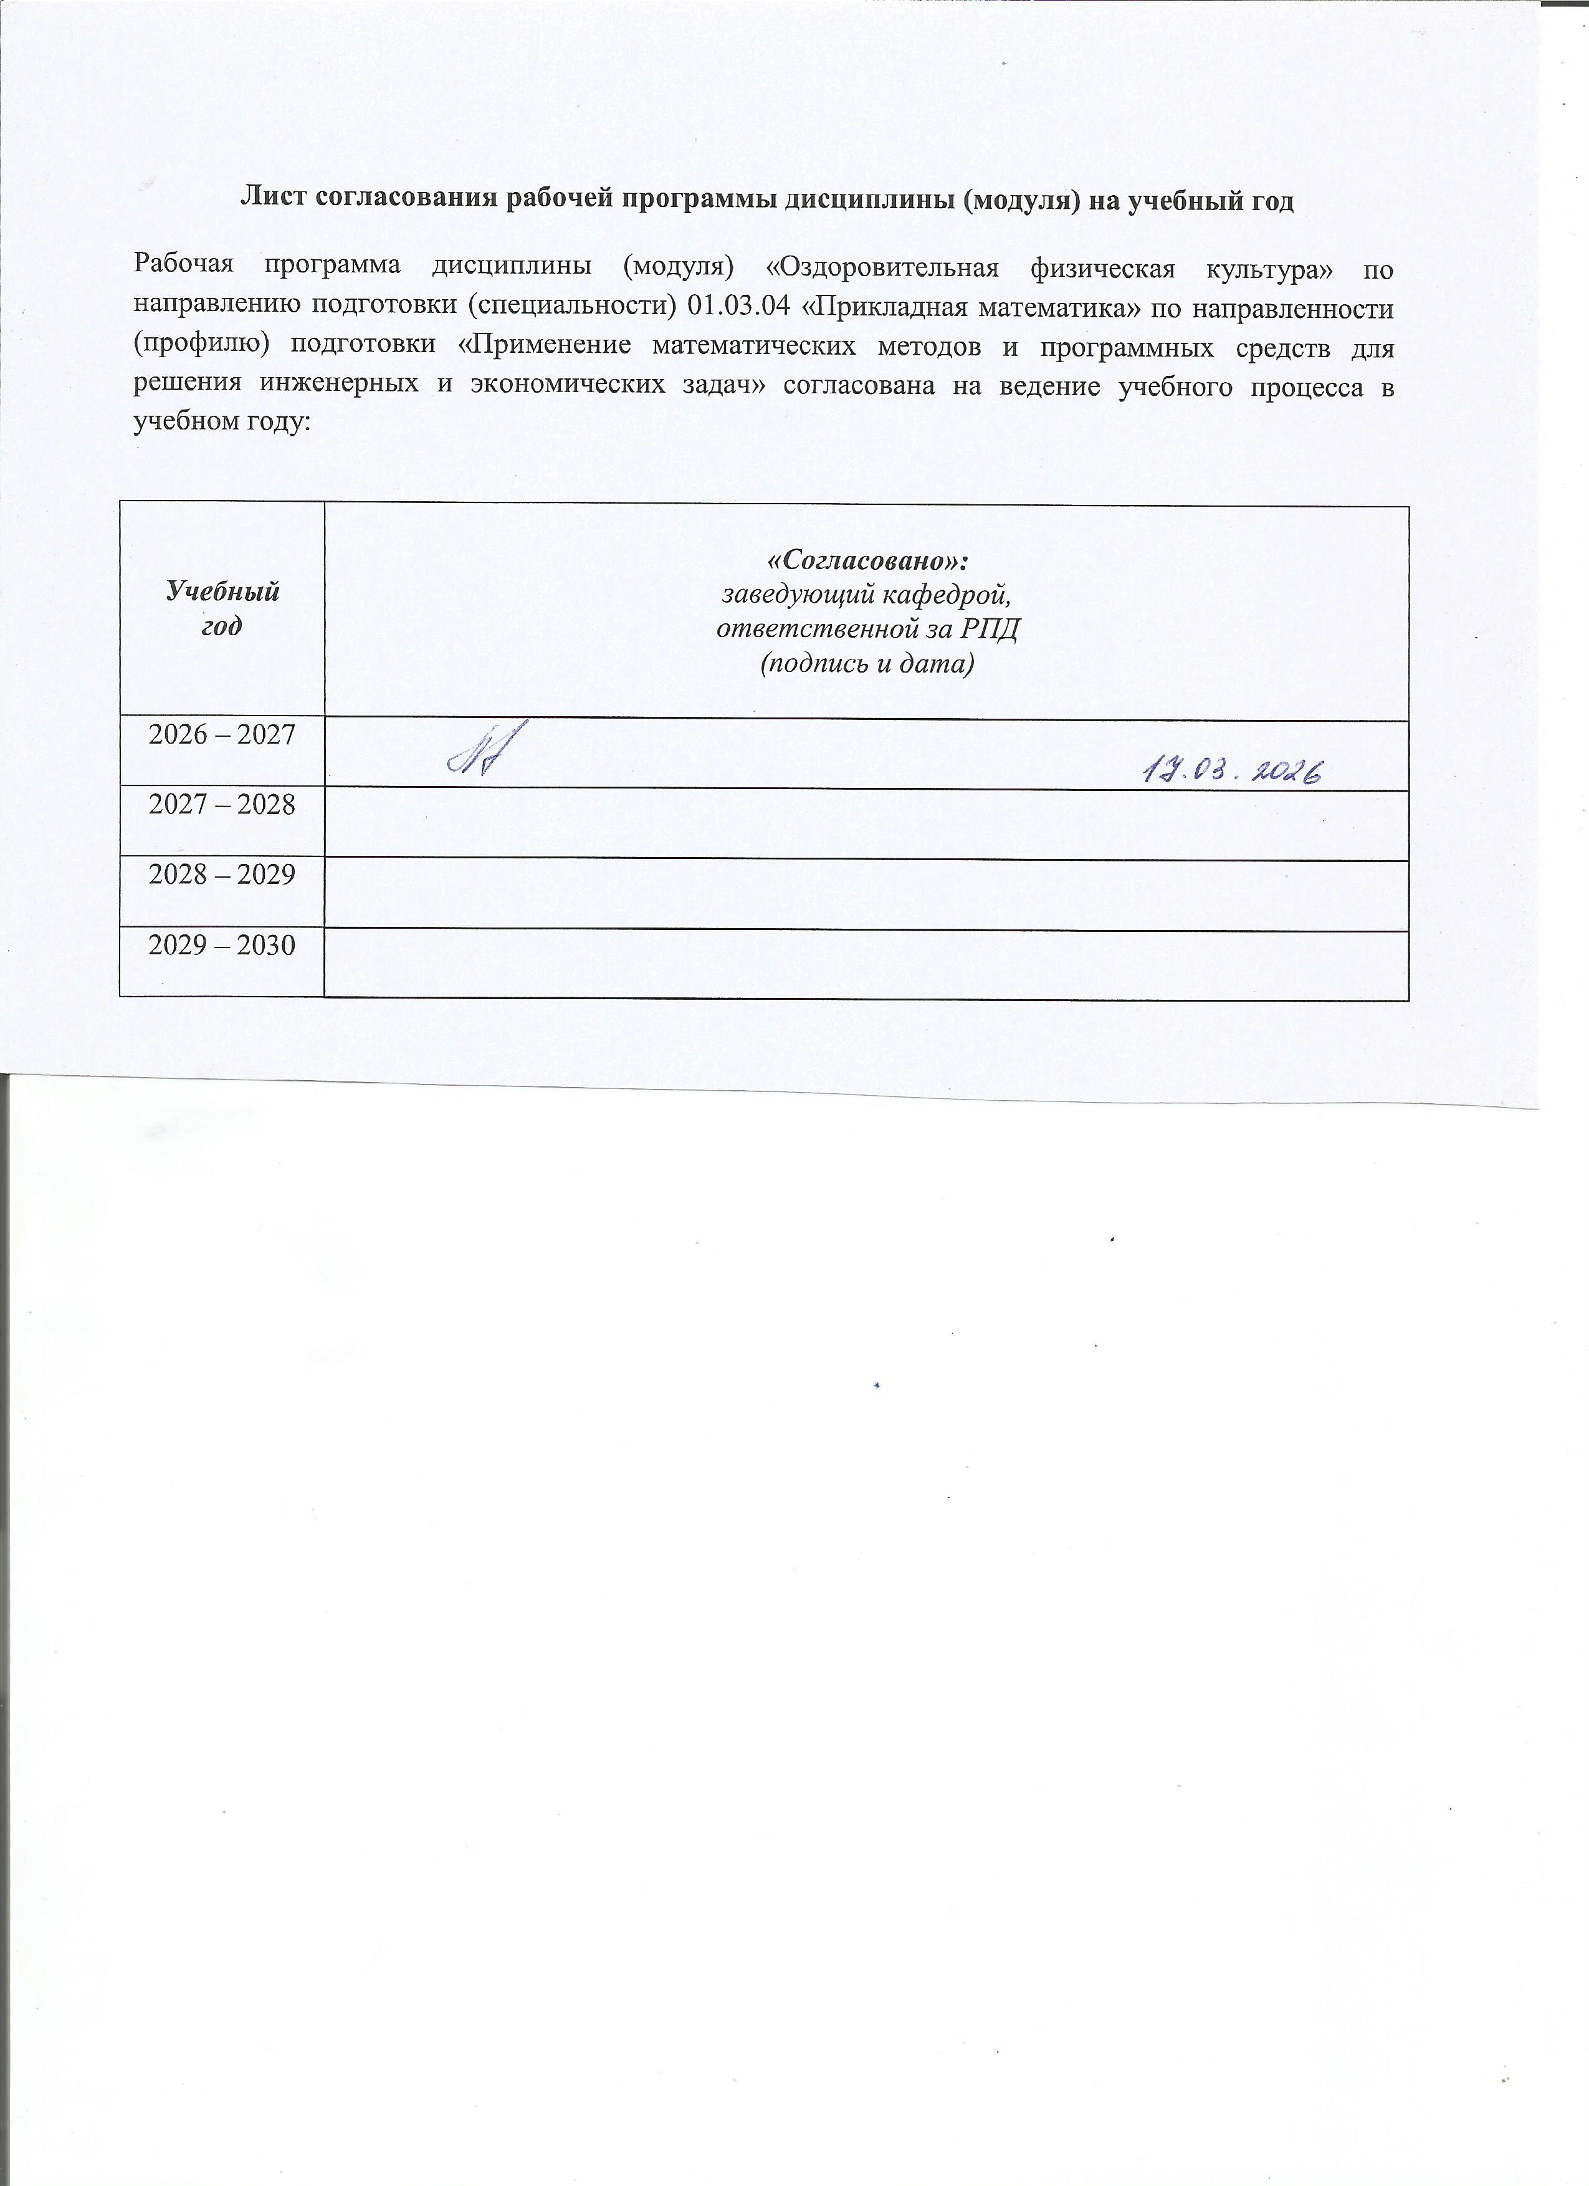
Лист согласования рабочей программы дисциплины (модуля) на учебный год

Рабочая программа дисциплины (модуля) «Оздоровительная физическая культура» по направлению подготовки (специальности) 01.03.04 «Прикладная математика» по направленности (профилю) подготовки «Применение математических методов и программных средств для решения инженерных и экономических задач» согласована на ведение учебного процесса в учебном году:

Учебный  год | «Согласовано»:  заведующий кафедрой,  ответственной за РПД  (подпись и дата)
2026 – 2027
2027 – 2028
2028 – 2029
2029 – 2030

Приложение

МИНОБРНАУКИ РОССИИ

Федеральное государственное бюджетное образовательное

учреждение высшего образования

«Ижевский государственный технический университет имени М.Т. Калашникова»

Оценочные средства

по дисциплине
«Физическая культура и спорт, элективная дисциплина (модуль).
Оздоровительная физическая культура»

направление 01.03.04 прикладная математика

профиль Применение математических методов и программных средств для решения инженерных и экономических задач

уровень образования: бакалавриат

форма обучения: очная

общая трудоемкость дисциплины составляет: 328 часов

- Оценочные средства

Оценивание формирование компетенций производится на основе результатов обучения, приведенных в п. 2 рабочей программы и ФОС. Связь разделов компетенций, индикаторов и форм контроля (текущего и промежуточного) указаны в таблице 4.2 рабочей программы дисциплины
Оценочные средства соотнесены с результатами обучения по дисциплине и индикаторами достижения компетенций представлены ниже.

№  п/п | Коды компетенции и индикаторов | Результат обучения  (знания, умения и навыки) | Формы текущего и промежуточного контроля
1 | УК-7.1. Знать: научно-практические и социально-биологические основы физической культуры; основы здорового образа жизни; методические основы организации самостоятельных занятий и методы самоконтроля; средства и методы регулирования работоспособности. | З1: научно-практические и социально-биологические основы физической культуры.  З2: основы здорового образа жизни.  З3: методические основы организации самостоятельных занятий и методы самоконтроля.  З4: средства и методы регулирования работоспособности. | Практические работы
2 | УК-7.2. Уметь: применять средства и методы физического воспитания при организации самостоятельных занятий для сохранения и укрепления здоровья, регулирования физической работоспособности, активного отдыха. | У1: применять средства и методы физического воспитания при организации самостоятельных занятий для сохранения и укрепления здоровья, регулирования физической работоспособности, активного отдыха. | Практические работы. Тестирование.
3 | УК-7.3. Владеть: основами правильной техники жизненно важных двигательных умений и навыков; навыками самостоятельного воспитания двигательных способностей; навыками самоконтроля. | Н1: основами правильной техники жизненно важных двигательных умений и навыков.  Н2: навыками самостоятельного воспитания двигательных способностей  Н3: навыками самоконтроля. | Практические работы. Тестирование.  Зачет.

Типовые задания для оценивания формирования компетенций
Наименование: зачет
Перечень требований для проведения зачета:
По итогам промежуточной формы контроля набрано от 84 до 96 баллов.
Критерии оценки:
Приведены в разделе 2

Наименование: тестирование.
Представление в ФОС: перечень заданий
Варианты заданий:
Тесты для определения уровня физической подготовленности в 1 семестре
Виды упражнений |  | Оценка
 |  | 5 | 3 | 0
Подтягивания на высокой перекладине (кол-во раз) | Мужчины | 3 и более | 2 и менее | не сдано
Подтягивания на низкой перекладине (кол-во раз) | Женщины | 5 и более | 4 и менее | не сдано
Наклон вперед из положения стоя на гимнастической скамье (см) | Мужчины | +5 | 0 | -5
 | Женщины | +7 | 0 | -5
Поднимание туловища из положения лежа на спине 4 подхода по 15 секунд (кол-во раз) | Мужчины | 30 и более | 29 и менее | не сдано
 | Женщины | 25 и более | 24 и менее | не сдано
Упражнение «Планка» 30 секунд | Мужчины | сдано |  | не сдано
 | Женщины | сдано |  | не сдано
Упражнение «Лодочка» 30 секунд | Мужчины | сдано |  | не сдано
 | Женщины | сдано |  | не сдано
Координационное упражнение | Мужчины | сдано |  | не сдано
 | Женщины | сдано |  | не сдано

Тесты для определения уровня физической подготовленности в 2 семестре
Виды упражнений |  | Оценка
 |  | 5 | 3 | 0
Подтягивания на высокой перекладине (кол-во раз) | Мужчины | Положит.  динамика | Отсутствие динамики | Отрицательная  динамика
Подтягивания на низкой перекладине (кол-во раз) | Женщины | Положит.  динамика | Отсутствие динамики | Отрицательная  динамика
Наклон вперед из положения стоя на гимнастической скамье (см) | Мужчины | Положит.  динамика | Отсутствие динамики | Отрицательная  динамика
 | Женщины | Положит.  динамика | Отсутствие динамики | Отрицательная  динамика
Поднимание туловища из положения лежа на спине 4 подхода по 15 секунд (кол-во раз) | Мужчины | Положит.  динамика | Отсутствие динамики | Отрицательная  динамика
 | Женщины | Положит.  динамика | Отсутствие динамики | Отрицательная  динамика
Упражнение «Планка» 40 секунд | Мужчины | Положит.  динамика | Отсутствие динамики | Отрицательная  динамика
 | Женщины | Положит.  динамика | Отсутствие динамики | Отрицательная  динамика
Упражнение «Лодочка» 40 секунд | Мужчины | Положит.  динамика | Отсутствие динамики | Отрицательная  динамика
 | Женщины | Положит.  динамика | Отсутствие динамики | Отрицательная  динамика
Координационное упражнение | Мужчины | Положит.  динамика | Отсутствие динамики | Отрицательная  динамика
 | Женщины | Положит.  динамика | Отсутствие динамики | Отрицательная  динамика

Тесты для определения уровня физической подготовленности в 3 семестре
Виды упражнений |  | Оценка
 |  | 5 | 3 | 0
Подтягивания на высокой перекладине (кол-во раз) | Мужчины | Положит.  динамика | Отсутствие динамики | Отрицательная  динамика
Подтягивания на низкой перекладине (кол-во раз) | Женщины | Положит.  динамика | Отсутствие динамики | Отрицательная  динамика
Наклон вперед из положения стоя на гимнастической скамье (см) | Мужчины | Положит.  динамика | Отсутствие динамики | Отрицательная  динамика
 | Женщины | Положит.  динамика | Отсутствие динамики | Отрицательная  динамика
Поднимание туловища из положения лежа на спине 2 подхода по 30 секунд (кол-во раз) | Мужчины | Положит.  динамика | Отсутствие динамики | Отрицательная  динамика
 | Женщины | Положит.  динамика | Отсутствие динамики | Отрицательная  динамика
Упражнение «Планка» 50 секунд | Мужчины | Положит.  динамика | Отсутствие динамики | Отрицательная  динамика
 | Женщины | Положит.  динамика | Отсутствие динамики | Отрицательная  динамика
Упражнение «Лодочка» 50 секунд | Мужчины | Положит.  динамика | Отсутствие динамики | Отрицательная  динамика
 | Женщины | Положит.  динамика | Отсутствие динамики | Отрицательная  динамика
Координационное упражнение | Мужчины | Положит.  динамика | Отсутствие динамики | Отрицательная  динамика
 | Женщины | Положит.  динамика | Отсутствие динамики | Отрицательная  динамика

Тесты для определения уровня физической подготовленности в 4 семестре
Виды упражнений |  | Оценка
 |  | 5 | 3 | 0
Подтягивания на высокой перекладине (кол-во раз) | Мужчины | Положит.  динамика | Отсутствие динамики | Отрицательная  динамика
Подтягивания на низкой перекладине (кол-во раз) | Женщины | Положит.  динамика | Отсутствие динамики | Отрицательная  динамика
Наклон вперед из положения стоя на гимнастической скамье (см) | Мужчины | Положит.  динамика | Отсутствие динамики | Отрицательная  динамика
 | Женщины | Положит.  динамика | Отсутствие динамики | Отрицательная  динамика
Поднимание туловища из положения лежа на спине 2 подхода по 30 секунд (кол-во раз) | Мужчины | Положит.  динамика | Отсутствие динамики | Отрицательная  динамика
 | Женщины | Положит.  динамика | Отсутствие динамики | Отрицательная  динамика
Упражнение «Планка» 50 секунд | Мужчины | Положит.  динамика | Отсутствие динамики | Отрицательная  динамика
 | Женщины | Положит.  динамика | Отсутствие динамики | Отрицательная  динамика
Упражнение «Лодочка» 50 секунд | Мужчины | Положит.  динамика | Отсутствие динамики | Отрицательная  динамика
 | Женщины | Положит.  динамика | Отсутствие динамики | Отрицательная  динамика
Координационное упражнение | Мужчины | Положит.  динамика | Отсутствие динамики | Отрицательная  динамика
 | Женщины | Положит.  динамика | Отсутствие динамики | Отрицательная  динамика

Тесты для определения уровня физической подготовленности в 5 семестре
Виды упражнений |  | Оценка
 |  | 5 | 3 | 0
Подтягивания на высокой перекладине (кол-во раз) | Мужчины | Положит.  динамика | Отсутствие динамики | Отрицательная  динамика
Подтягивания на низкой перекладине (кол-во раз) | Женщины | Положит.  динамика | Отсутствие динамики | Отрицательная  динамика
Наклон вперед из положения стоя на гимнастической скамье (см) | Мужчины | Положит.  динамика | Отсутствие динамики | Отрицательная  динамика
 | Женщины | Положит.  динамика | Отсутствие динамики | Отрицательная  динамика
Поднимание туловища из положения лежа на спине за 1 минуту (кол-во раз) | Мужчины | Положит.  динамика | Отсутствие динамики | Отрицательная  динамика
 | Женщины | Положит.  динамика | Отсутствие динамики | Отрицательная  динамика
Упражнение «Планка» 1 минуту | Мужчины | Положит.  динамика | Отсутствие динамики | Отрицательная  динамика
 | Женщины | Положит.  динамика | Отсутствие динамики | Отрицательная  динамика
Упражнение «Лодочка» 1 минуту | Мужчины | Положит.  динамика | Отсутствие динамики | Отрицательная  динамика
 | Женщины | Положит.  динамика | Отсутствие динамики | Отрицательная  динамика
Координационное упражнение | Мужчины | Положит.  динамика | Отсутствие динамики | Отрицательная  динамика
 | Женщины | Положит.  динамика | Отсутствие динамики | Отрицательная  динамика

Критерии оценки:
Приведены в разделе 2

Наименование: практические работы
Представление в ФОС: перечень заданий
Варианты заданий:
- Выполнить физические упражнения, представленные преподавателем, показав удовлетворительный уровень владения техникой двигательного действия.
- Выполнить физические упражнения в объеме и с интенсивностью, регламентированными преподавателем.

Критерии оценки:
Приведены в разделе 2

- Критерии и шкалы оценивания

Для контрольных мероприятий (текущего контроля) устанавливается минимальное и максимальное количество баллов в соответствии с таблицей. Контрольное мероприятие считается пройденным успешно при условии набора количества баллов не ниже минимального.
Результат обучения по дисциплине считается достигнутым при успешном прохождении обучающимся всех контрольных мероприятий, относящихся к данному результату обучения.

Разделы дисциплины | Форма контроля | Количество баллов
 |  | min | max
1-15 | Практические работы (сумма баллов) | 20 | 32
16 | Тестирование (сумма баллов) | 18 | 30
1-15 | Самостоятельная работа (сумма баллов) | 20 | 32
 | Итого | 58 | 94

При оценивании результатов практической работы по дисциплине в ходе текущего контроля успеваемости используются следующие критерии. Минимальное количество баллов выставляется обучающемуся при выполнении всех показателей, допускаются несущественные неточности в технике выполнения упражнений.
При оценивании результатов тестирования используются следующие критерии:

Наименование, обозначение | Показатели выставления минимального количества баллов
Практические работы | Задания выполнены на оценку «3». Продемонстрирован удовлетворительный уровень владения техникой двигательных действий.
Тестирование | Задания выполнены на оценку «3». Продемонстрирован удовлетворительный уровень физической подготовленности.
Самостоятельная работа | Предоставление отчета о выполнении самостоятельной работы по форме, согласованной с преподавателем.

Промежуточная аттестация по дисциплине проводится в форме зачета.
Итоговая оценка по дисциплине может быть выставлена на основе результатов текущего контроля с использованием следующей шкалы:
Оценка | Набрано баллов
«зачтено» | 70-94
«не зачтено» | 0-69

